**Nama : Maria Ulfa**

**Nim : 200250501039**

**Kelas : Sistem informasi (A)**

**LANGKAH-LANGKAH PEMBUATAN UI/UX DI ADOBE XD**

1. Buka aplikasi Adobe Xd
2. Klik ikon segitiga pada bagian sudut kanan atas untuk menetapkan atau memindahkan ikon yang telah di desain
3. Klik ikon persegi empat pada bagian bawah ikon segitiga
4. Buat desain persegi sesuai yang diinginkan
5. Klik pada bagian colour untuk mengubah warna pada persegi yang telah di desain
6. Klik ikon T untuk menambahkan teks
7. Klik chrome untuk menambahkan ikon gambar yang dibutuhkan kemudian download
8. Buka aplikasi photoshop untuk menghilangkan latar belakang pada ikon jika ada

CATATAN : “ Lakukan kembali secara berulang langkah-langkah di atas pada bagian desain selanjutnya ”.

**“CARA PENGGUNAAN APLIKASI PERPUSTAKAAN PADA ADOBE XD”**

1. Ini adalah tampilan awal untuk login, kemudian klik “lanjut” untuk masuk ke menu utama.

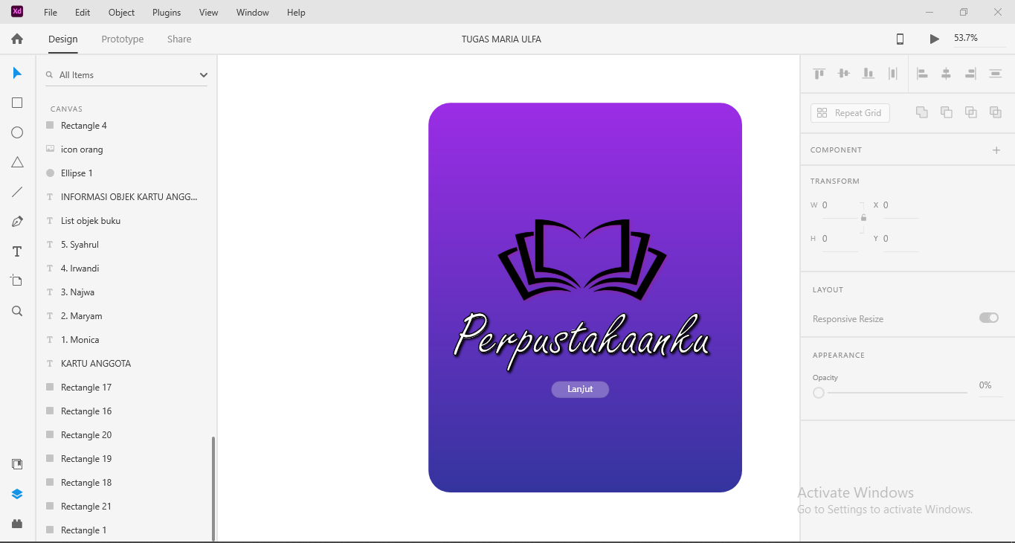

Gambar 1.0

1. 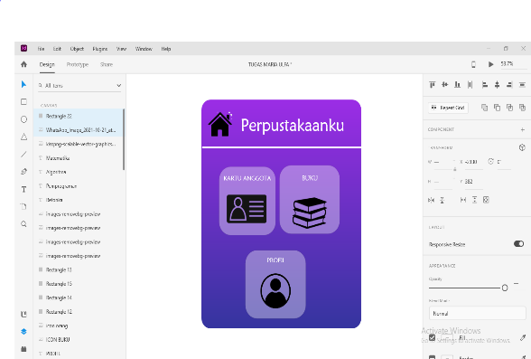Menu utama akan muncul seperti ini, ditampilan menu utama terdapat tiga icon, yaitu kartu anggota, buku, dan profil.

Gambar 1.1

1. Jika kita klik icon kartu anggota pada menu utama maka akan muncul tampilan seperti ini, tampilan ini untuk mencari atau mengetahui daftar nama-nama peminjam buku dan yang mengembalikan buku.

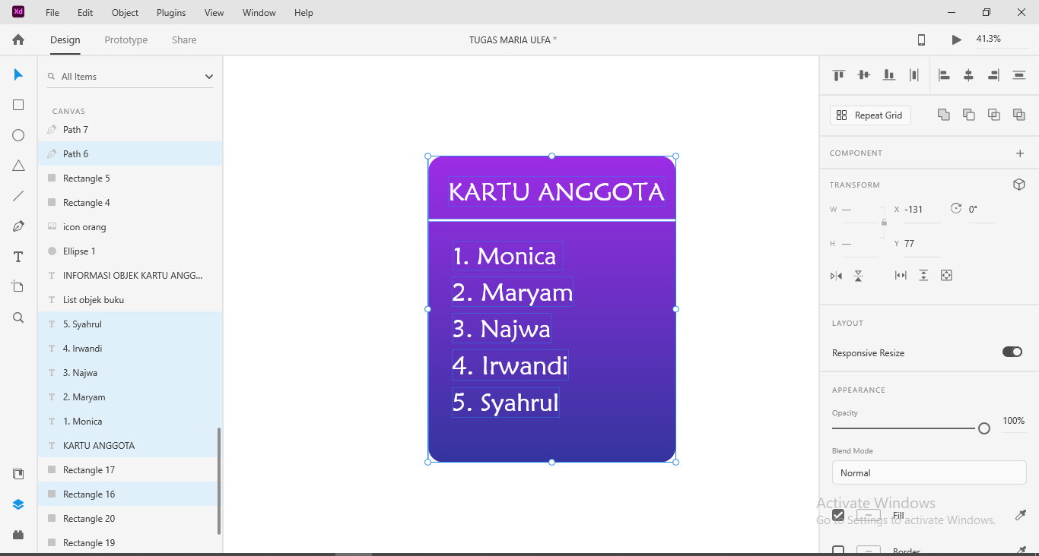

Gambar 1.2

1. Kemudian jika kita klik salah satu nama anggota, maka akan akan muncul tampilan seperti ini, tampilan ini menampilkan informasi atau profil anggota.

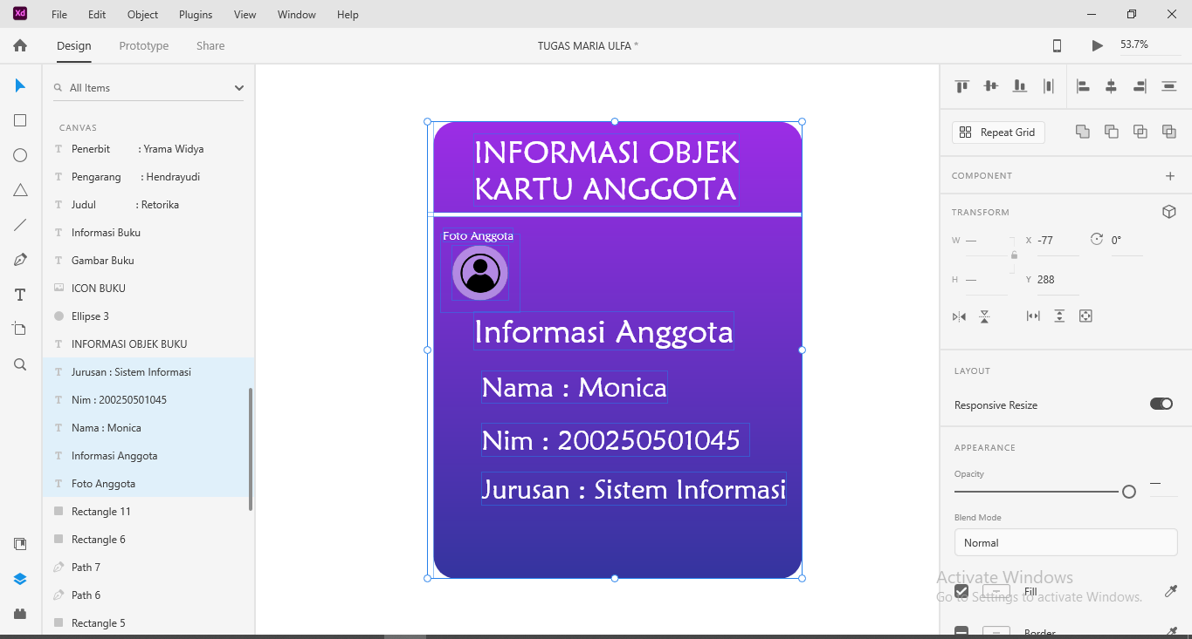

Gambar 1.3

1. Jika kita klik icon “buku” pada menu utama maka akan muncul tampilan seperti ini, tampilan ini menampilkan list buku atau daftar nama-nama buku yang ingin dicari.

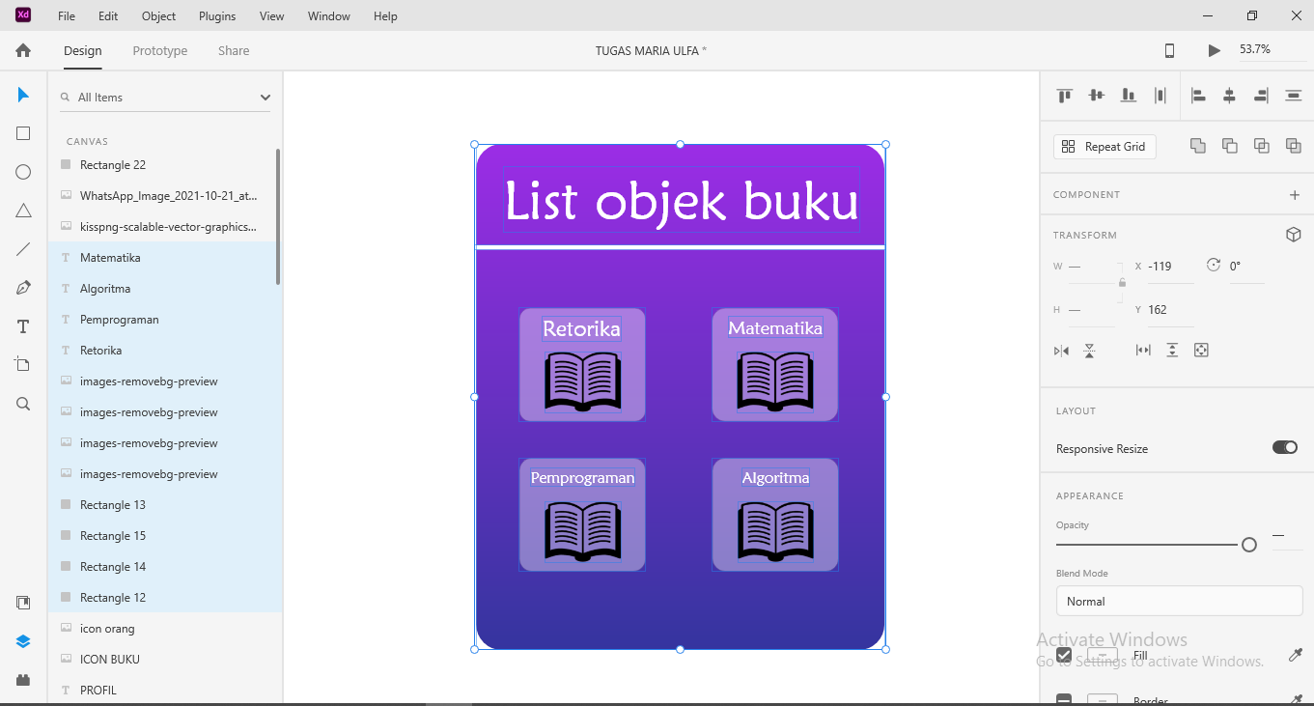

Gambar 1.4

1. Jika kita klik salah satu, nama-nama buku maka akan menampilkan tampilan seperti ini, tampilan ini untuk informasi tentang buku.

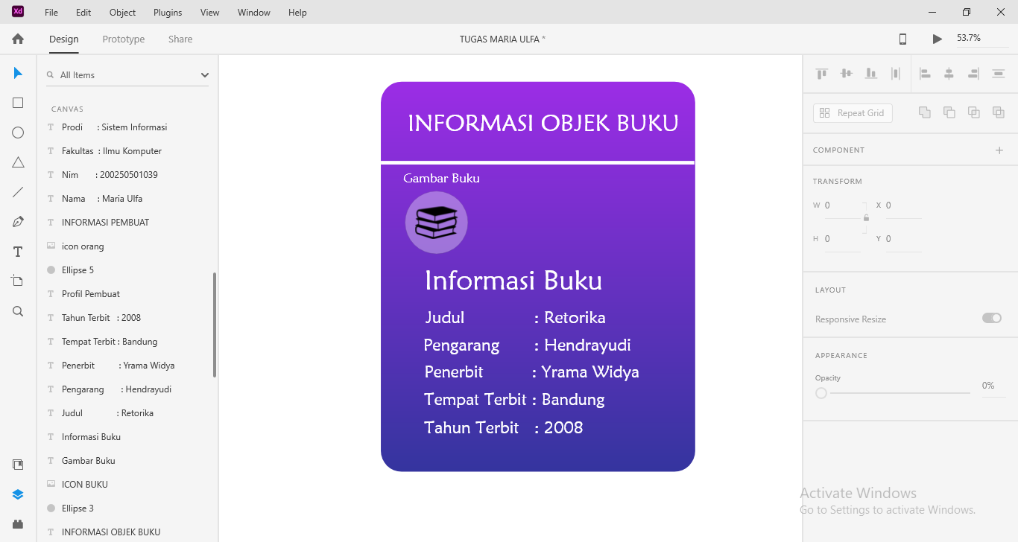

Gambar 1.5

1. Kemudian jika kita klik icon profil pada menu utama maka akan muncul profil atau informasi pembuat aplikasi.

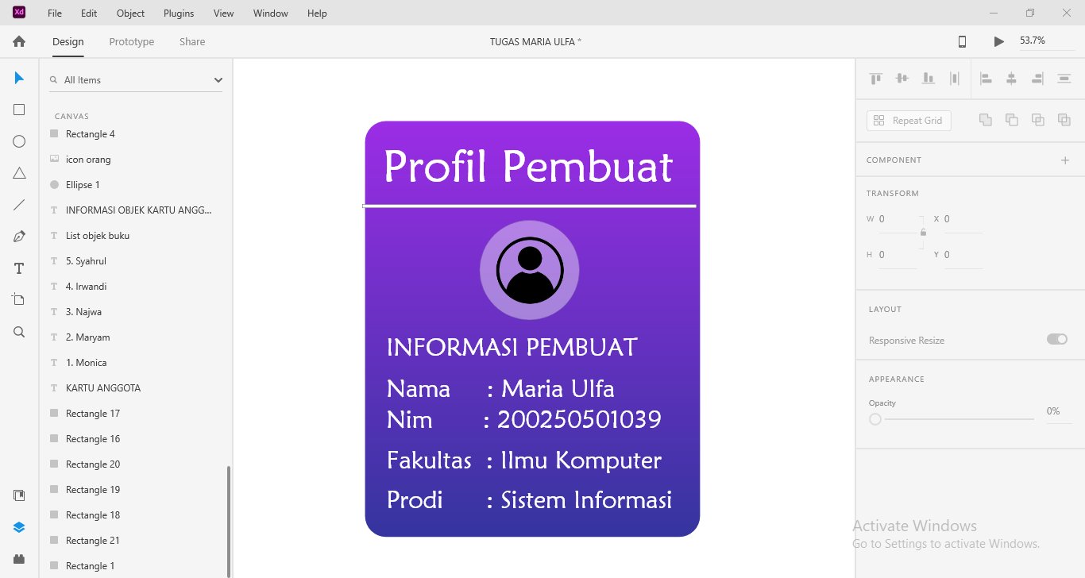

Gambar 1.6